Как прикрепить файл с выполненной работой в ЭПОСЕ
Если вы зашли на вкладку Дневник, то вы не сможете увидеть все необходимые данные.
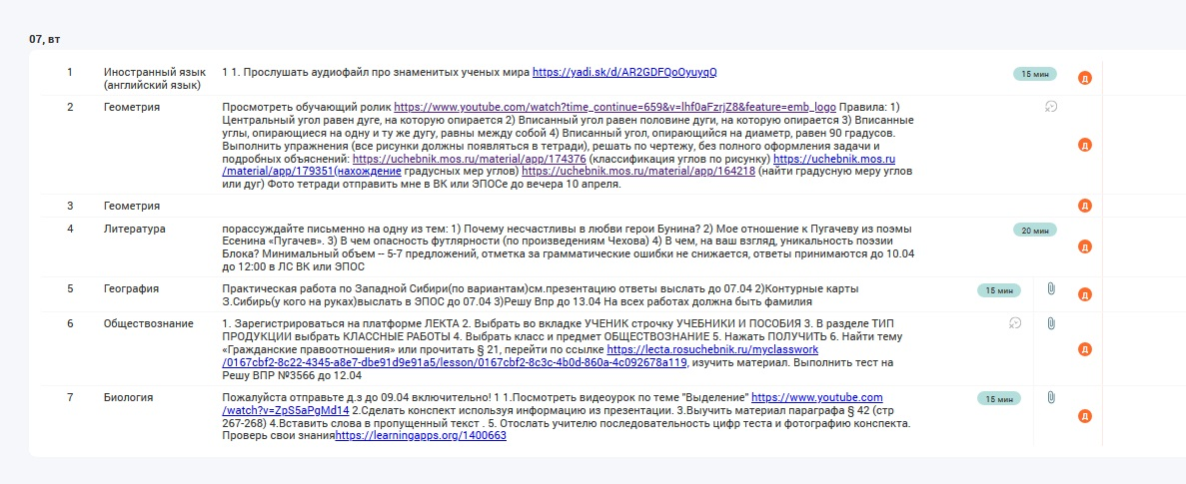
Пожалуйста, перейдите на вкладку ДОМАШНЕЕ ЗАДАНИЕ
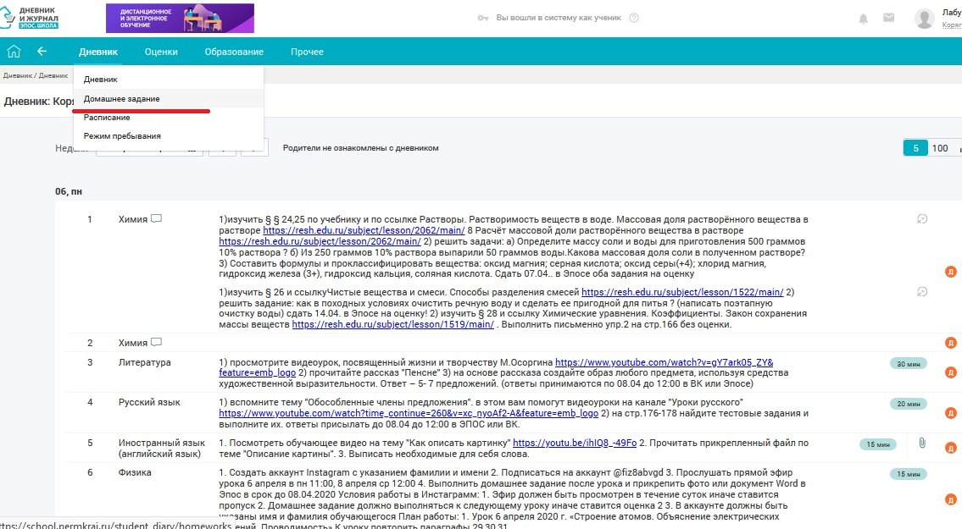
Вот внешний вид этой страницы. Таблица состоит из 7 столбцов. Выполненные работы прикрепляются в шестой столбец.
И здесь внимательно надо смотреть на дату во втором столбце. Если она прошла, то прикрепить файл уже нельзя, даже если учитель написал, что работы принимаются.
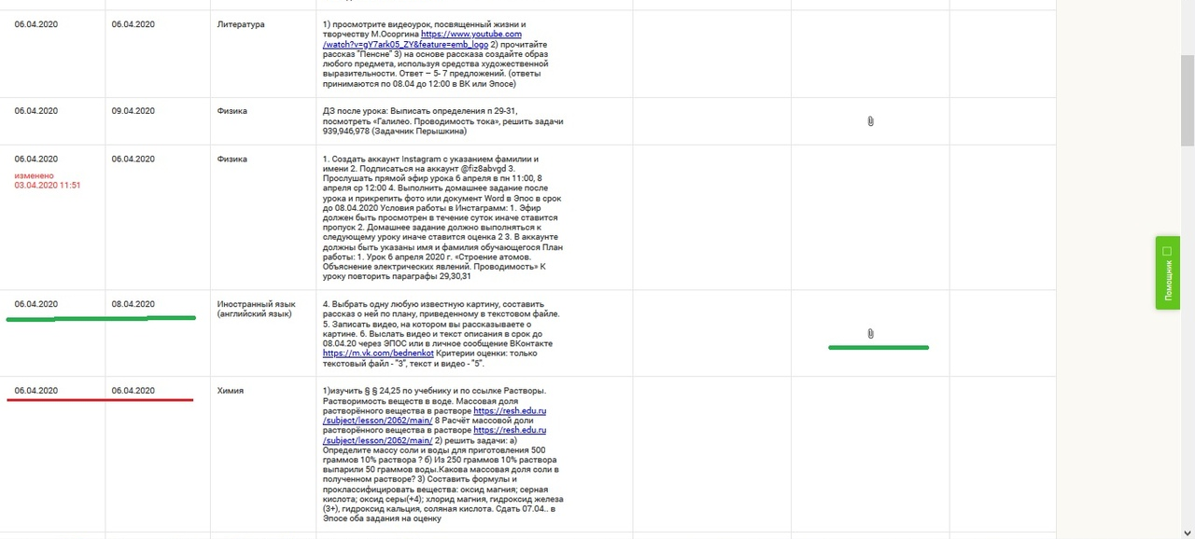

Тогда у вас есть два разных пути:
- Прикрепить задание на следующий урок. Например, география была 6 апреля, а следующий урок 10 апреля. Число 6-ое уже прошло, поэтому я прикреплю на 10 апреля два файла – за 6 число и за 10.
- Прикрепить файл в личном сообщении. Для этого:

Нажмите на конверт в правом верхнем углу экрана
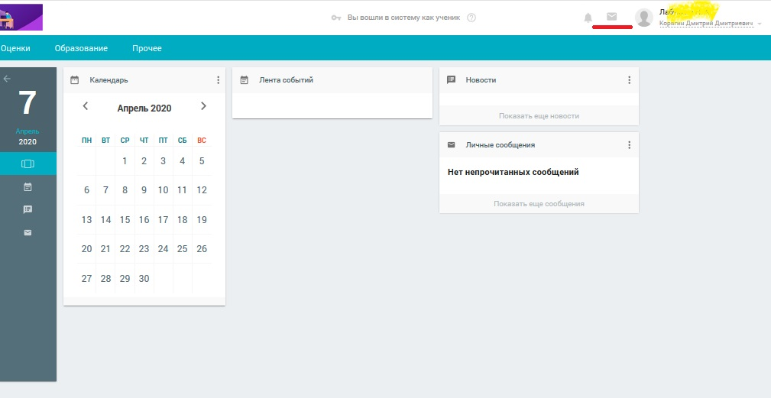

Создайте новый чат
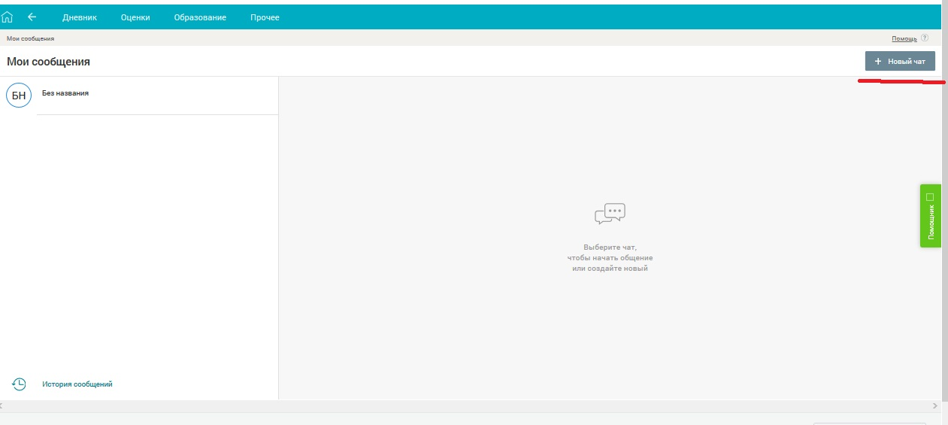

Здесь надо указать, что хотите написать учителю, его предмет и щелкнуть по фамилии преподавателя
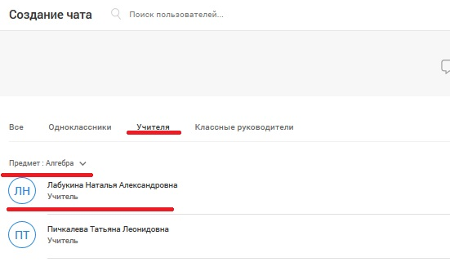

Можно выбрать несколько человек сразу, кому вы хотите одновременно написать
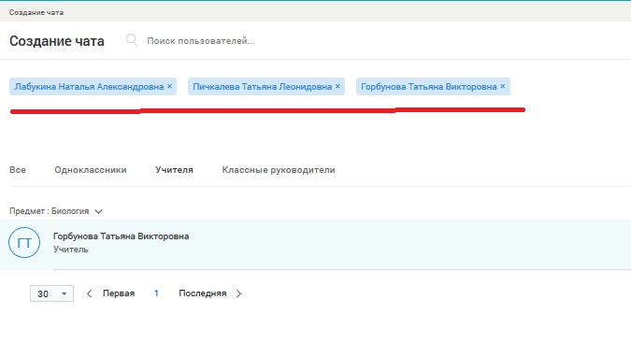
После этого нажмите ПЕРЕЙТИ К ЧАТУ

После этого увидите такое окно. Щелкните на название нового чата
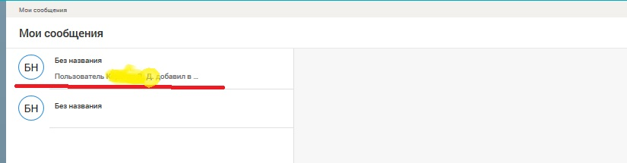

В сообщении можно написать текст или прикрепить файл (или одновременно). Потом обязательно нажать кнопку ОТПРАВИТЬ

